江苏城乡建设职业学院
创新创业教育学院

第十九届“挑战杯”全国大学生课外学术科技作品竞赛江苏省选拔赛主体赛拟推报作品公示

各二级学院、师生项目组成员：
根据《关于2025年第十九届“挑战杯”全国大学生课外学术科技作品竞赛江苏城乡建设职业学院校赛决赛获奖结果的公示》，现对拟推报第十九届“挑战杯”全国大学生课外学术科技作品竞赛江苏省选拔赛主体赛的作品进行公示。
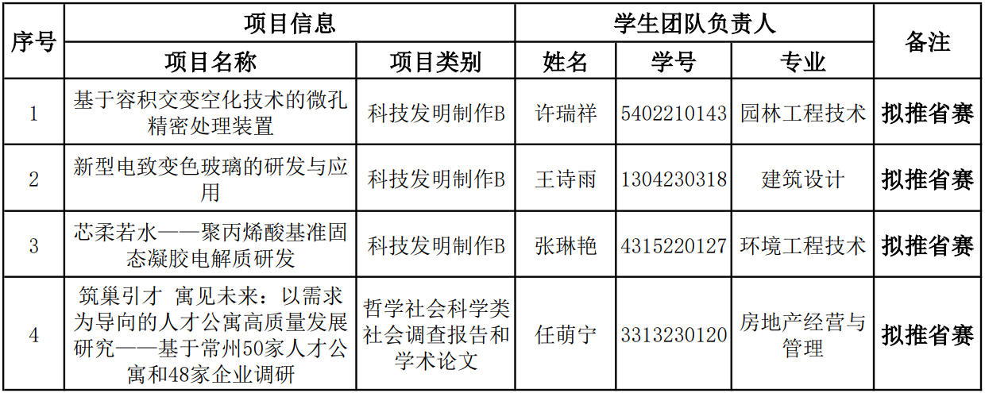
公示期间：2025年4月8日-4月15日
公示期间如有异议，请向以下人员反映：
联系人：尚阳阳 18861100901，袁建刚69872186（50003）
创新创业教育学院
2025年4月8日

